Restoran princ 2025
Cena po osobi se kreće od 55€ do 85€ u zavisnosti od pozicije stola u samoj sali i uključuje svečano banket sedenje, neograničenu konzumaciju alkoholnih i bezalkoholnih pića predviđenih ponudom i kompletnu svečanu večeru! (vidi na mapi). U ponudi nemamo barske stolove!

Plava zona - 55€
Crvena zona - 60€
Srebrna zona - 70€
Zlatna zona - 80€
Zelena zona - 85€

MAPA PROSTORA

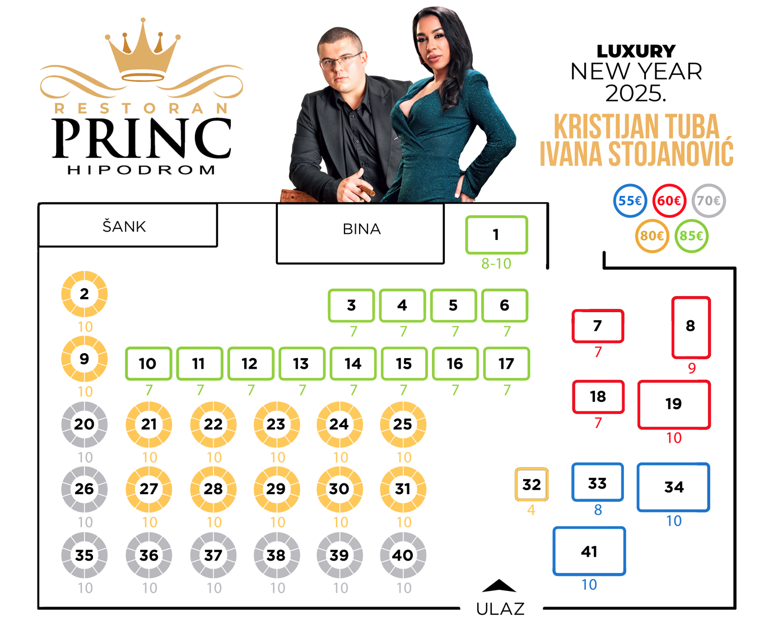

*Napomena: Orijentaciona mapa prostora. U skladu sa novogodišnjom postavkom sale, moguća su manja odstupanja u rasporedu stolova.

Piće
Rakije:
- šljivovica
- viljamovka
- dunja
- loza
- jabuka
Žestina:
- vodka
- vinjak
- Gorki list
- vermut
Piva:
- Tuborg
- Lav
Vina:
- Tikveška smederevka
- Vranac Plantaže
- Rubin rose
Negazirani sokovi:
- jabuka
- đus
- breskva
Gazirani sokovi:
- Coca Cola
- Fanta
- Schweppes Biter Lemon
- Schweppes tonic water
Vode:
- mineralna voda Knjaz Miloš
- Aqua Viva

Kafe:
- domaća kafa
- espreso
* ekskluzivna premijum pića po promo cenama

Hrana
Hladno predjelo:
- njeguška pršuta
- ramstek
- vrat
- pečenica
- kulen
- budimska
- pita sir
- pita meso
- pica pita
- tri vrste slanih torti
- tri vrste slanih rolata
- beli sir
- kačkavalj
- ruska salata
- urnebes salata
- sir susam
- paprika u pavlaci
Toplo predjelo:
- pohovani kačkavalj
- Cordon bleu - pohovana ćuretina
- kroketi
- pohovane lignje
- pohovana piletina sa susamom
Glavno jelo:
- roštilj: sarajevski ćevap, pazarski ćevap, domaća roštilj kobasica, pileće belo, pileći batak, svinjski vrat, rolovana piletina sa slaninom
- prilog - krompir ispod sača
- sezonska salata
Hleb i peciva
Dezert

*postoji mogućnost posnog menija uz prethodnu najavu

